HU22681973_PIX_Tagueamento_na_transacao_Pix_Assinatura_Simples
HU22801777_PIX_Tagueamento_na_transacao_Pix_Assinatura_Multipla

Ambas tratam o mesmo assunto que é tagueamento anti fraude TOPAZ OFD em operação de envio de Pix, assim como já ocorre hoje o tagueamento no fluxo de Login ao sistema SIGCX.

A diferença entre as duas HUs é o momento do disparo do Log. Na transação de assinatura simples gera o tagueamento já na efetivação da senha de acesso. Na transação de assinatura múltipla gera o tagueamento quando o primeiro representante aprovar. Porém, o fluxo de envio Pix, geração dos logs, tag é exatamente igual.

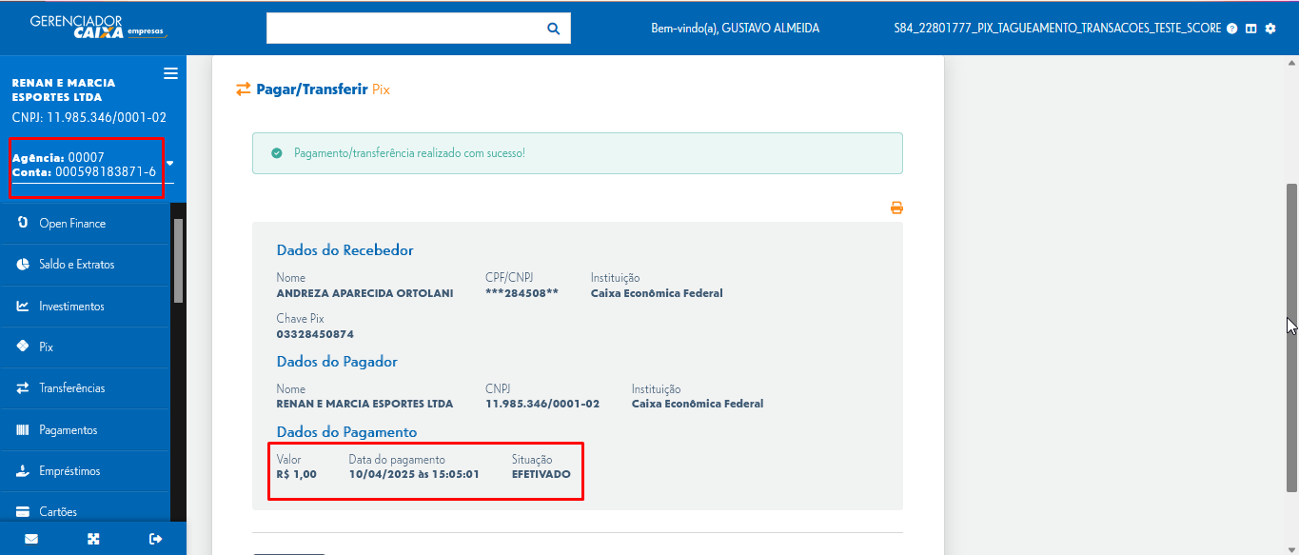

Log do SIMCV código 53001 - Tagueamento de Pix:

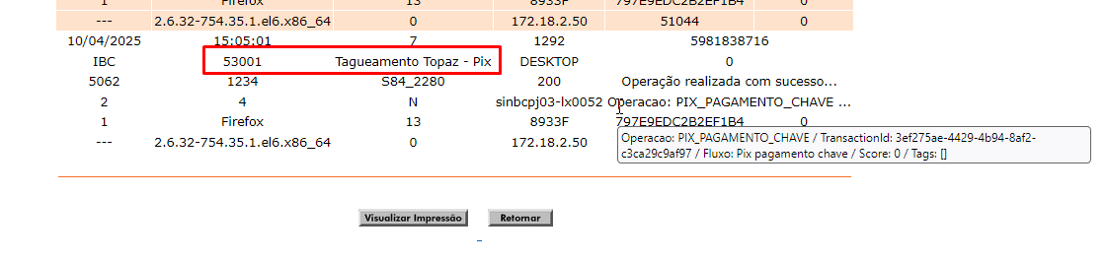
Log do SINBC - PIX:
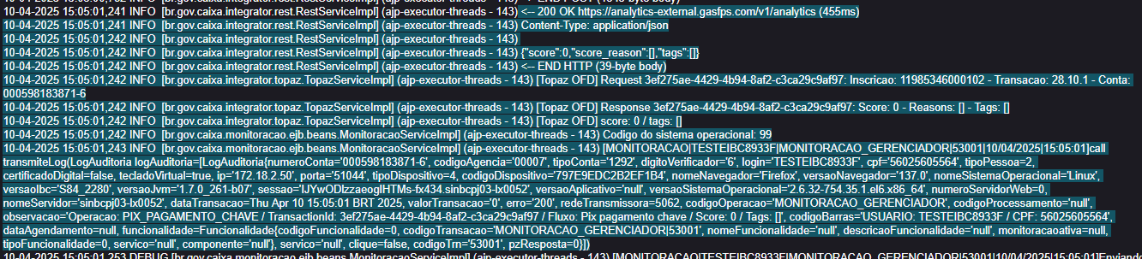
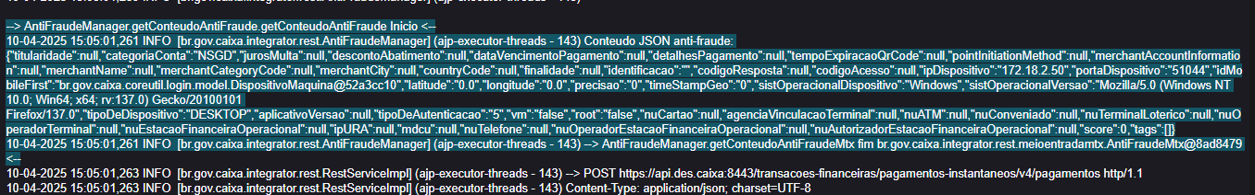
Log da Transação efetivada:
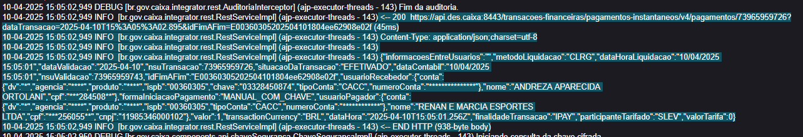

Caso o emissor seja bloqueado pelo anti-fraude impossibilitando de envio de Pix:

Cliente bloqueado -> user: 13usuario01
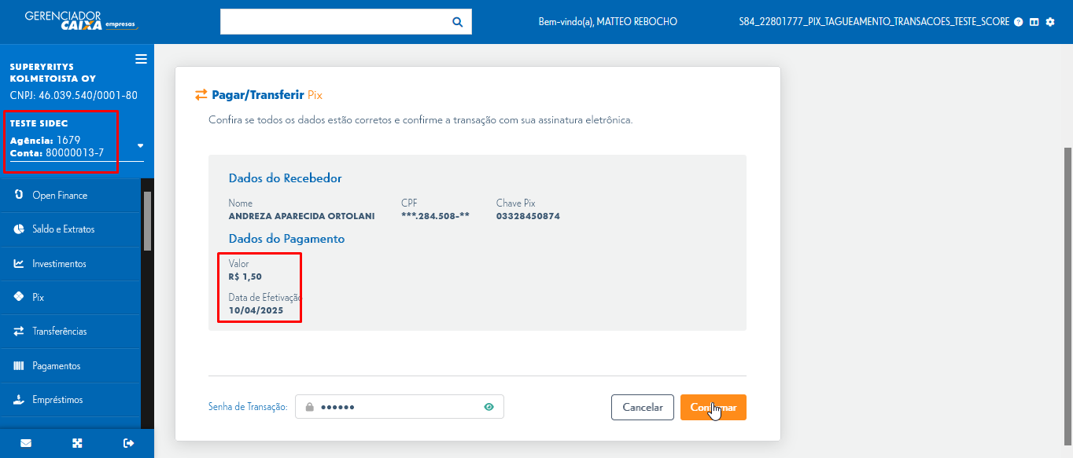

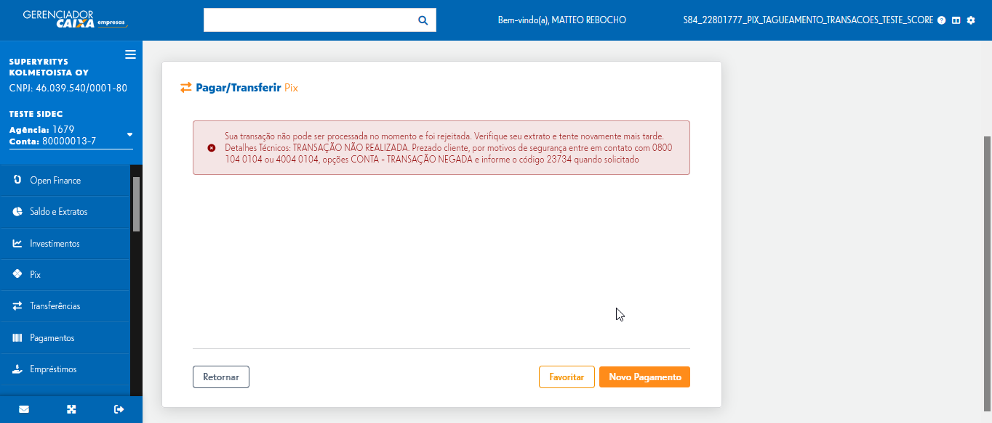

Log de bloqueio no SIMCV: código 53001 com score 100 e tag de block_list

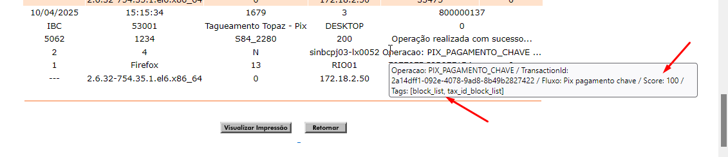
Log de bloqueio no SINBC-PIX:
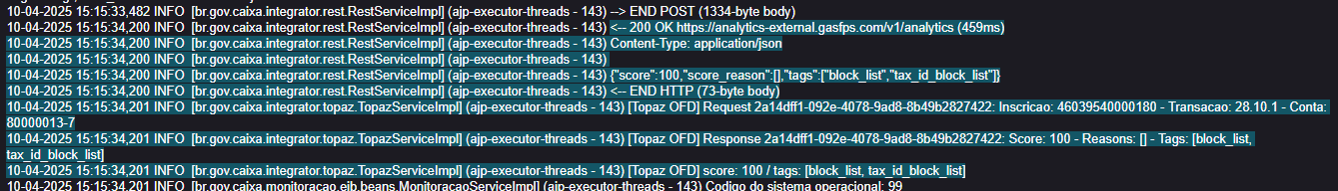

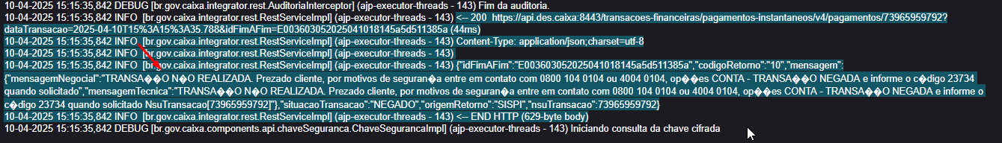

Log do Pix rejeitado no SIAAF:

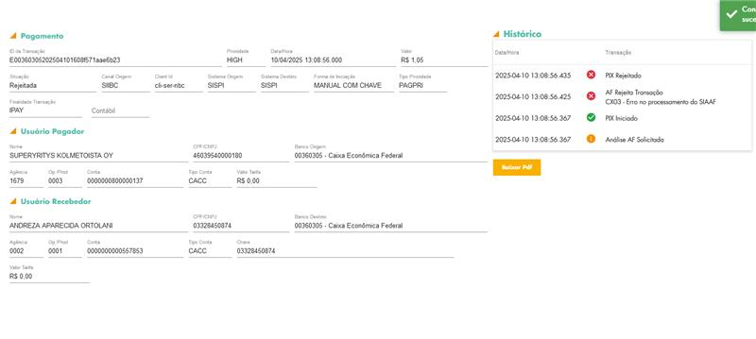
Log dos Pix bloqueados na fila do serviço Anti-fraude:

